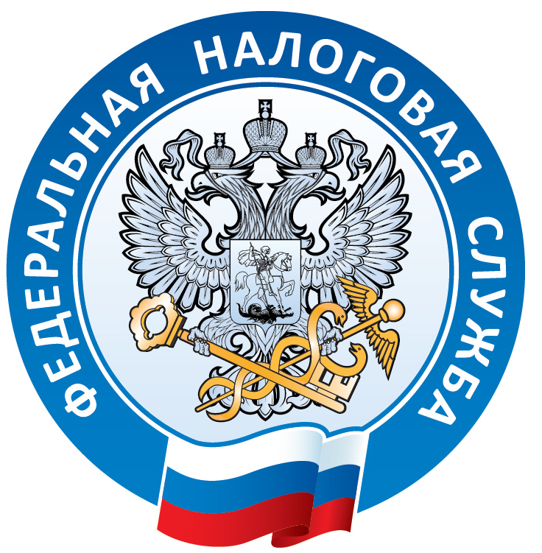
МЕЖРАЙОННАЯ ИФНС РОССИИ № 1
ПО ЯРОСЛАВСКОЙ ОБЛАСТИ

«НАЛОГОВАЯ ЗАДОЛЖЕННОСТЬ ФИЗИЧЕСКИХ ЛИЦ: УЗНАТЬ И ОПЛАТИТЬ»

ЧТО ТАКОЕ НАЛОГОВАЯ ЗАДОЛЖЕННОСТЬ ФИЗИЧЕСКИХ ЛИЦ
Налоговая задолженность - это неуплаченная в установленный законом срок сумма начисленных имущественных налогов граждан и «личного» НДФЛ.

КОГДА ВОЗНИКАЕТ НАЛОГОВАЯ ЗАДОЛЖЕННОСТЬ ФИЗИЧЕСКИХ ЛИЦ
Задолженность возникает уже на следующий день после нарушения установленного законом срока уплаты налога в бюджет.

А КАКОВЫ ПОСЛЕДСТВИЯ?
Уплачивать налоги необходимо всегда вовремя, иначе неизбежны неприятные для гражданина последствия:
- начисление пени;
- направление в адрес должника требования на уплату задолженности;
- в случае неисполнения требования в установленный срок, взыскание задолженности производится со счетов должника;
- в случае невозможности взыскать сумму задолженности с банковского счета должника, арест накладывается на имущество, находящееся в его собственности;
- обращение с иском в суд;
- ограничение выезда за пределы Российской Федерации.

ГДЕ МОЖНО УЗНАТЬ НАЛОГОВУЮ ЗАДОЛЖЕННОСТЬ, РАСПЕЧАТАТЬ КВИТАНЦИЮ (БЕСПЛАТНО) И ОПЛАТИТЬ ДОЛГИ ПО НАЛОГОВЫМ ПЛАТЕЖАМ МОЖНО?
- на официальном сайте ФНС России WWW.NALOG.RU с помощью интернет - сервиса «Личный кабинет налогоплательщика для физических лиц»

на едином портале государственных и муниципальных услуг www.gosuslugi.ru.

в территориальных отделениях многофунционального центра предоставления государственных и муниципальных услуг (МФЦ)

